Мой план благодарности
Имя по желанию: ______________________ Дата: ____________________
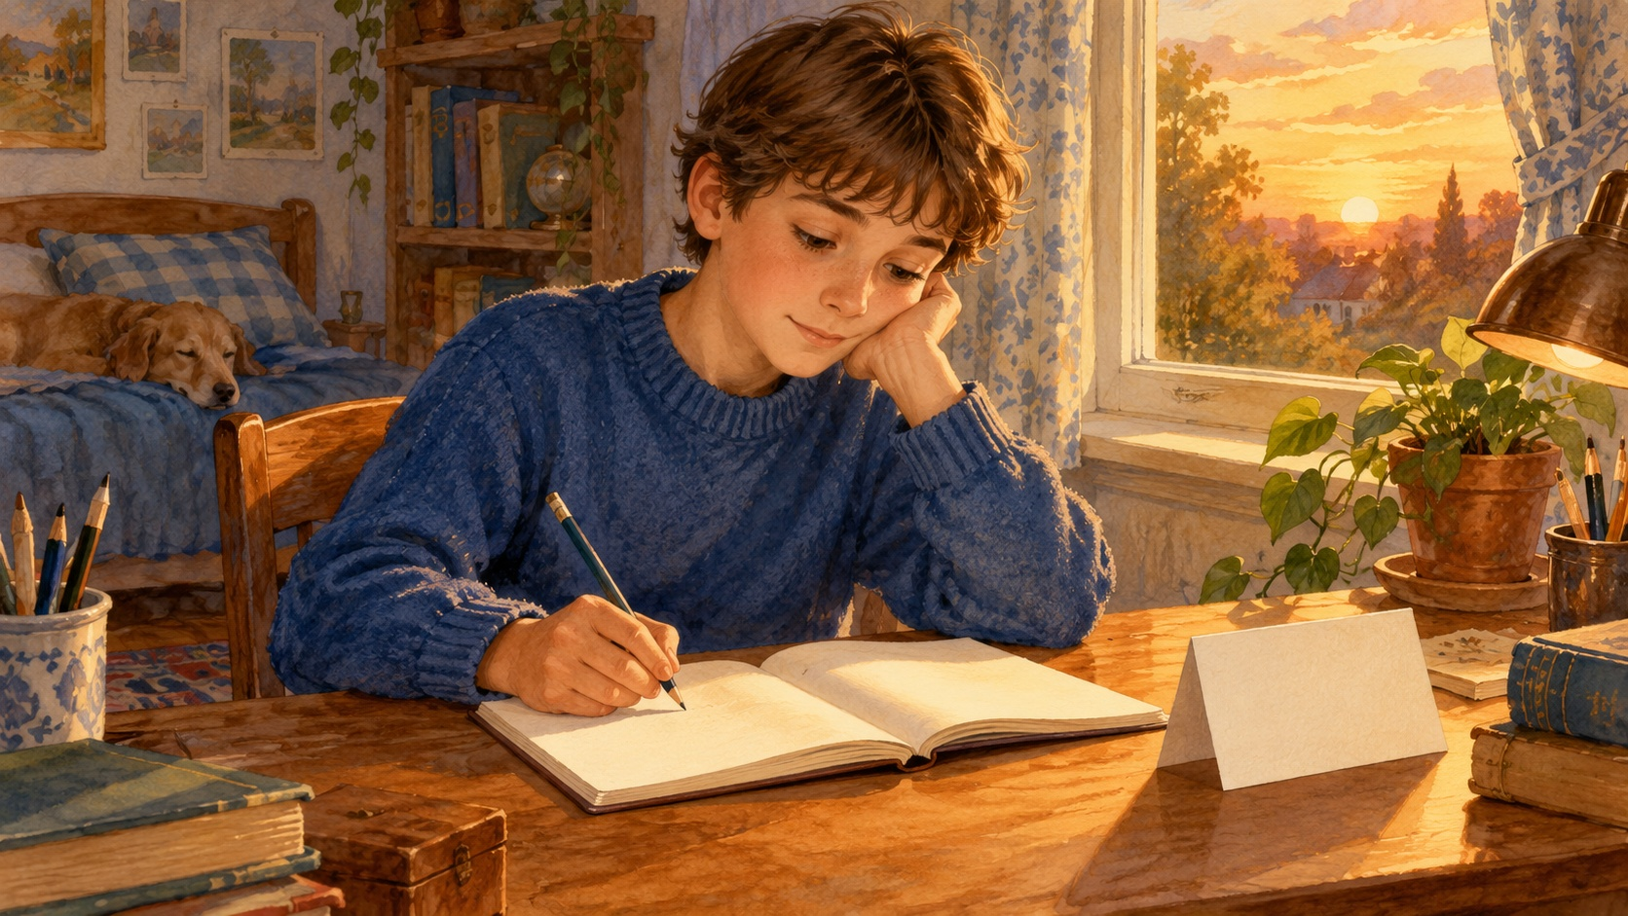 | Этап 11. Можно выбрать реальный случай или продолжить историю Миши. Лист остаётся у тебя.
Кто помог мне или моему герою?
__________________________________________________________________
Что именно этот человек сделал?
__________________________________________________________________
Какие слова благодарности я скажу?
__________________________________________________________________
Как я поблагодарю или передам открытку?
__________________________________________________________________
Когда сделаю это?
__________________________________________________________________
Что поможет вспомнить?
__________________________________________________________________
Мне не нужно покупать подарок. Можно сказать спасибо за конкретную помощь.

Десять участников и события
Вырежьте десять маленьких карточек. В сценке они изображают десять человек: девять продолжают путь, одна возвращается. Цифры — только номера игровых карточек.
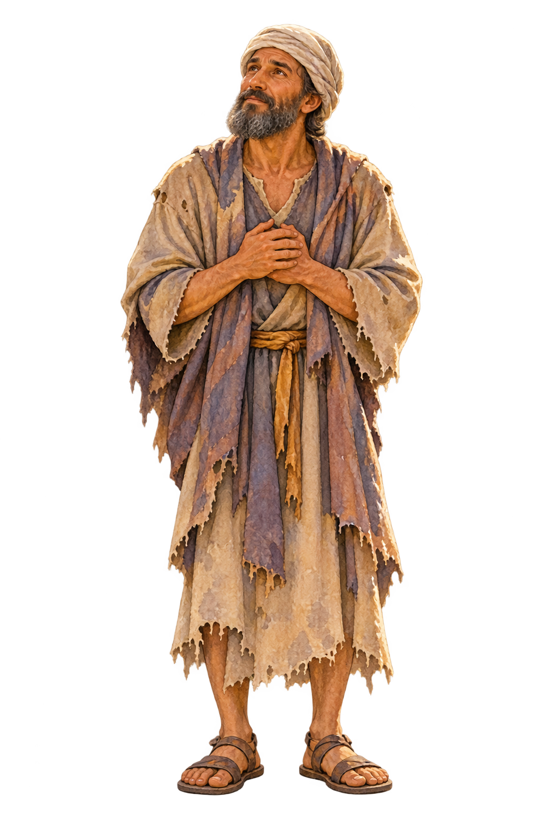  1 | 2 | 3 | 4 | 5
6 | 7 | 8 | 9 | 10

Четыре события для пары
Вырежьте, перемешайте и разложите по порядку на этапе 3. Партнёры объясняют по два события.
  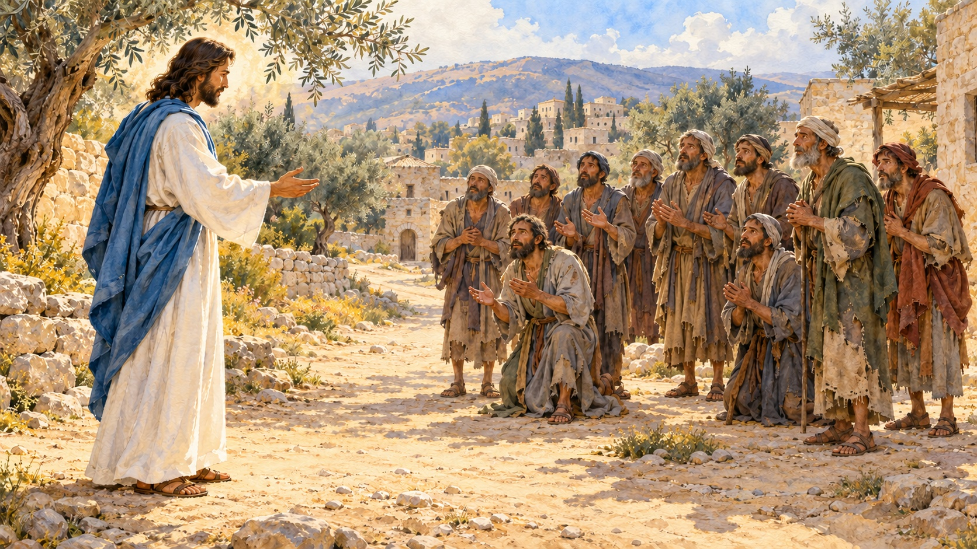 | Попросили о милости
  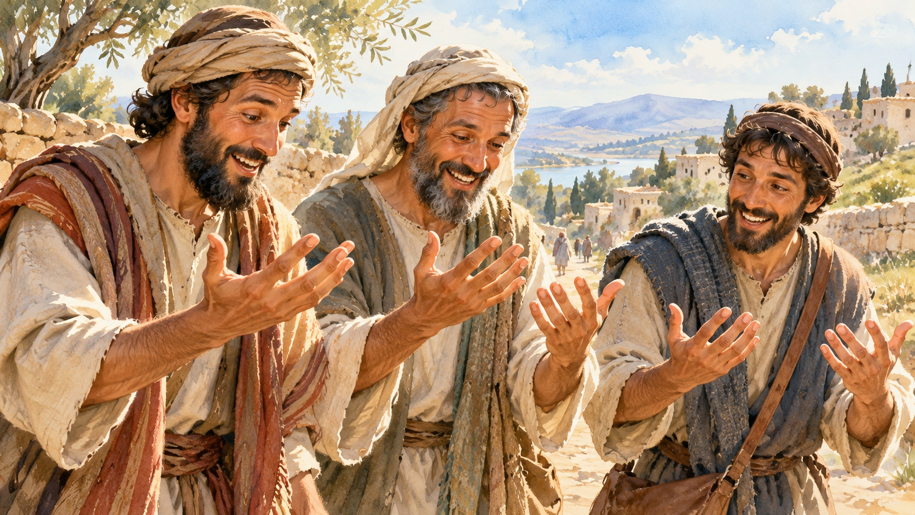 | Пошли и очистились
  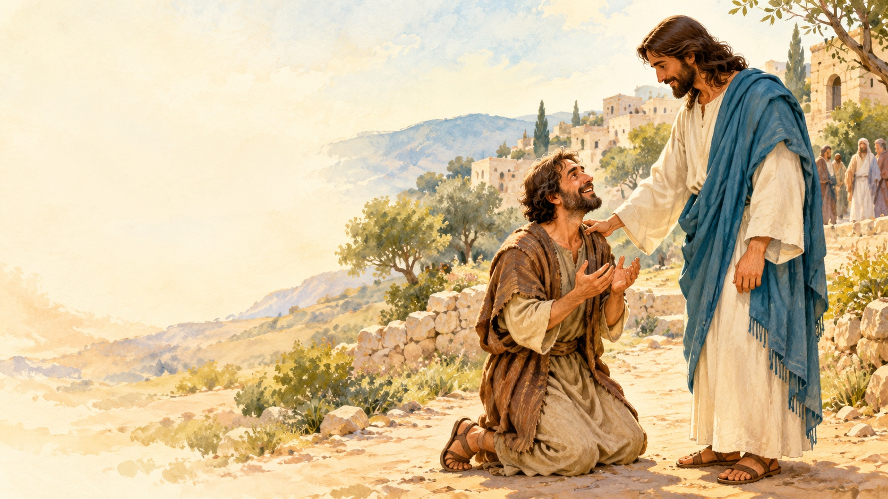 | Один вернулся
  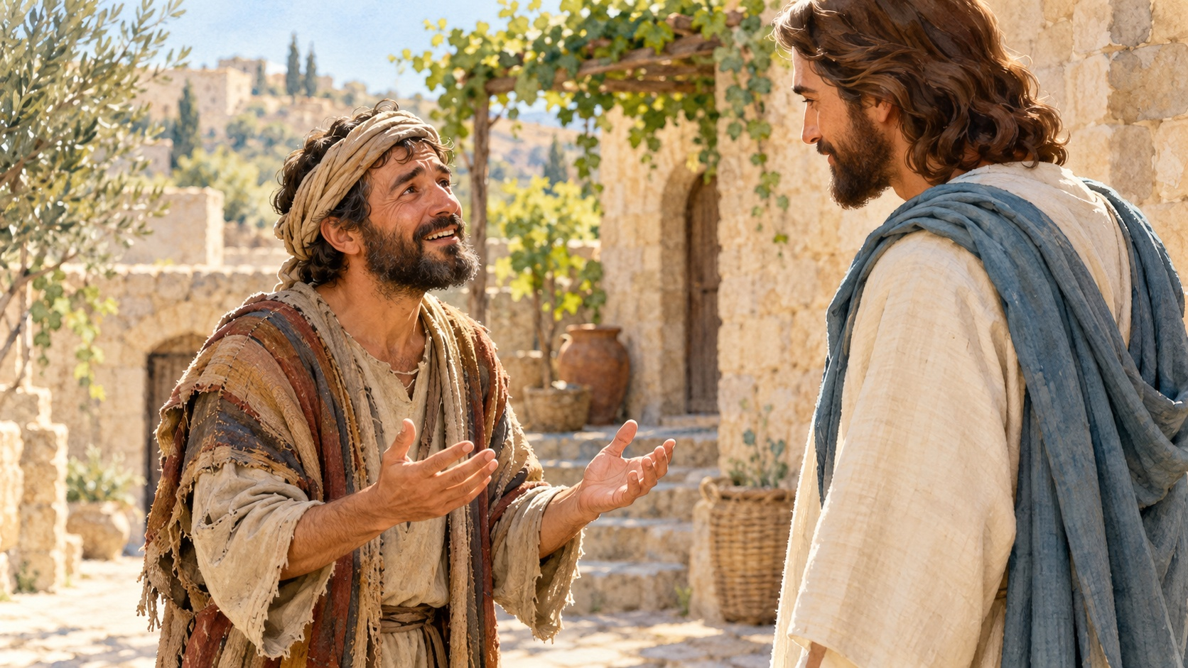 | Прославил Бога и благодарил Иисуса

Замечаем помощь и привычки
Этап 4. Каждая команда берёт две ситуации. Назовите помощника, его действие и подходящее спасибо. Вырезайте по пунктиру.
  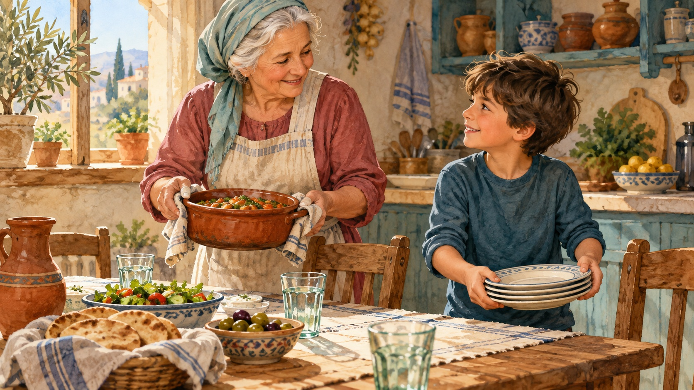 | Бабушка приготовила обед. Ты сел за стол.
  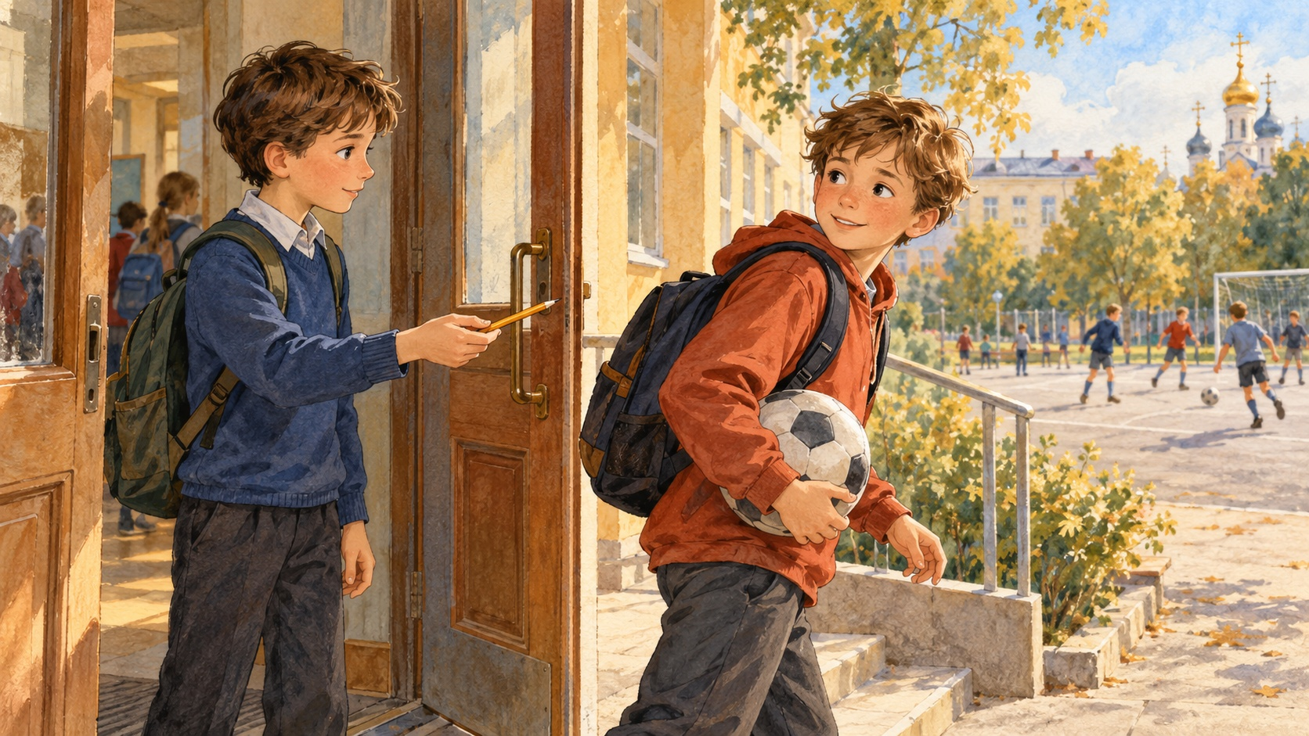 | Друг дал тебе карандаш перед уроком.
  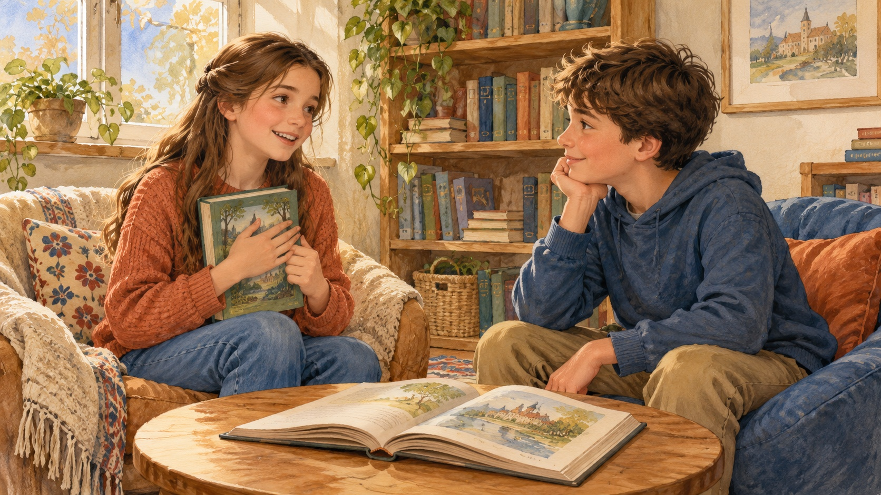 | Одноклассница выслушала, как ты читаешь текст.
  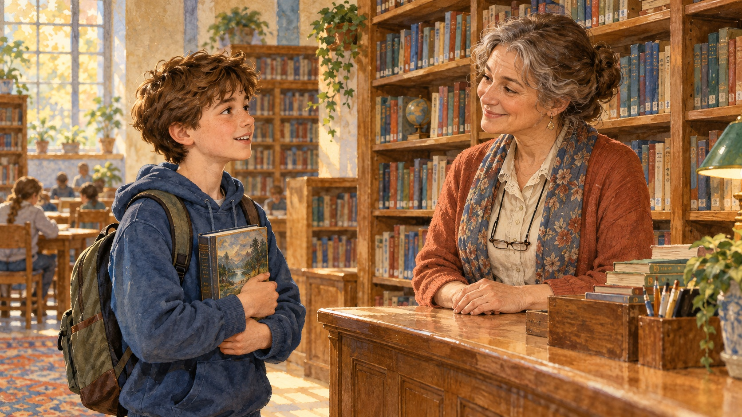 | Библиотекарь помог найти нужную книгу.
  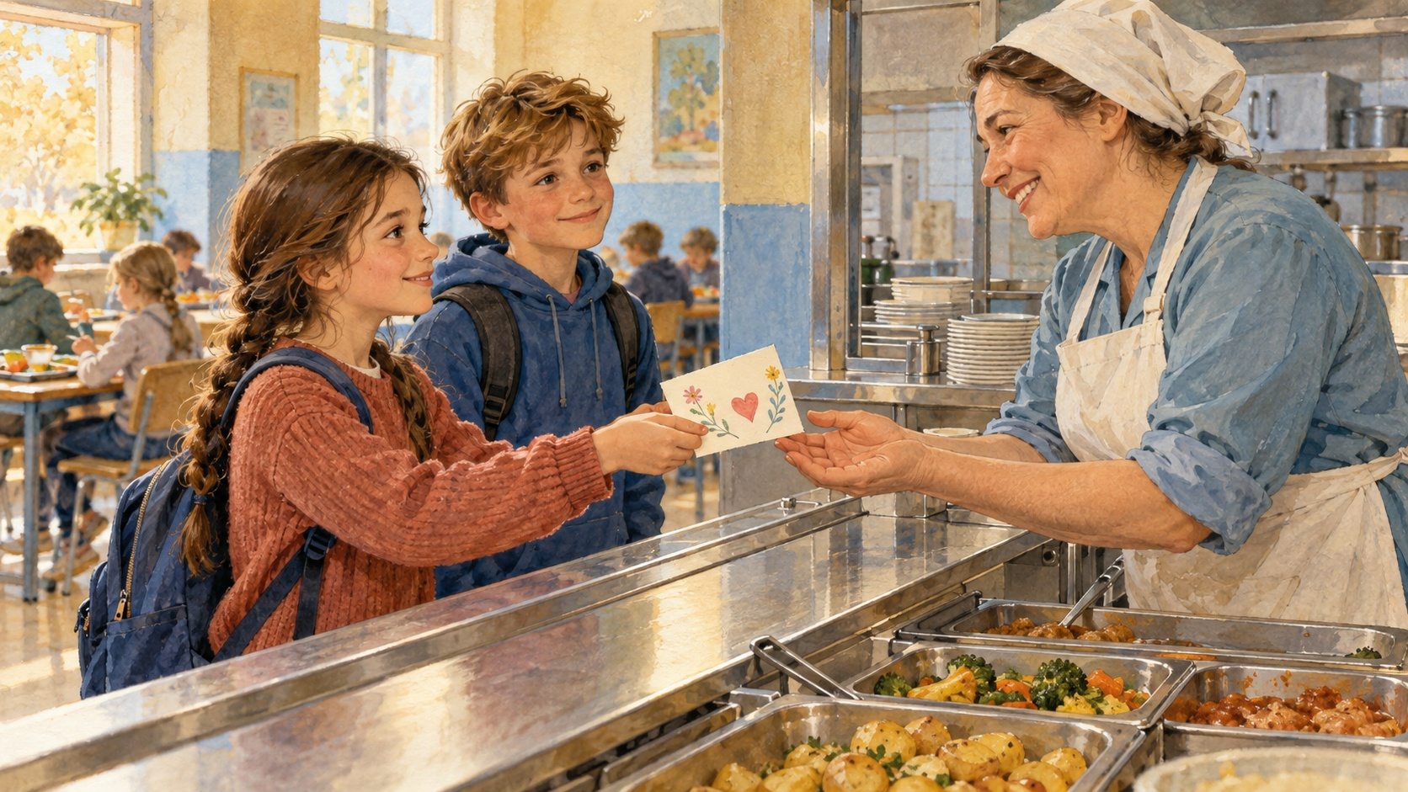 | Повар приготовил обед для класса.
  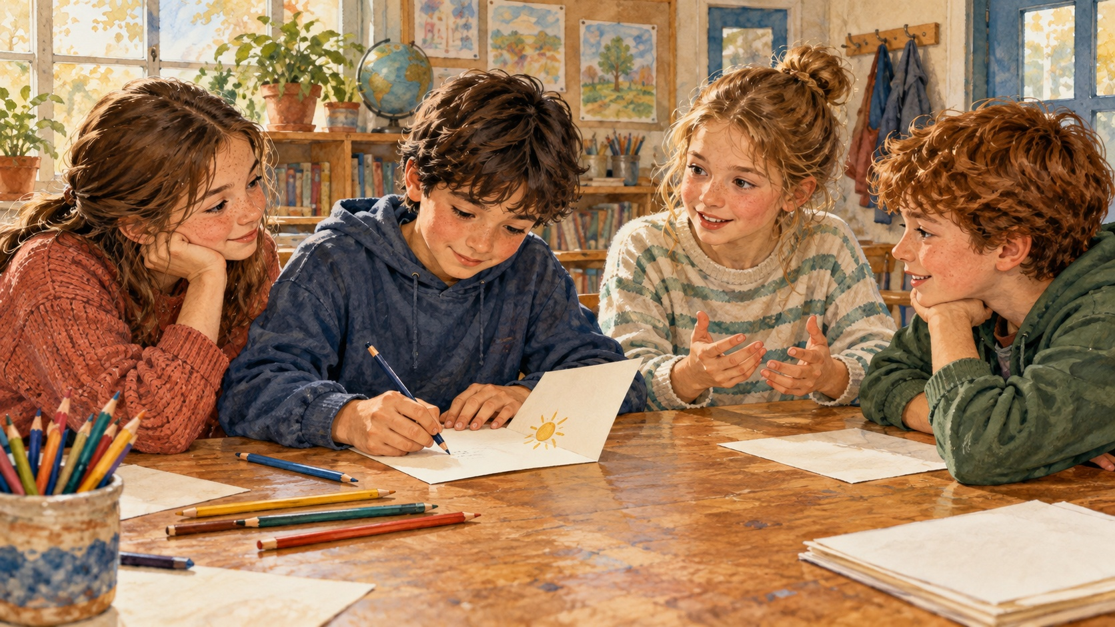 | Ребята убрали стол после общего дела.

Почему Миша отложил спасибо
Этап 5. Выберите возможную привычку вымышленного героя и придумайте напоминание. Эти карточки не объясняют мотивы девяти в Евангелии.
  Спешу к следующему делу
  Привык к ежедневной заботе
  Скажу потом и забываю
  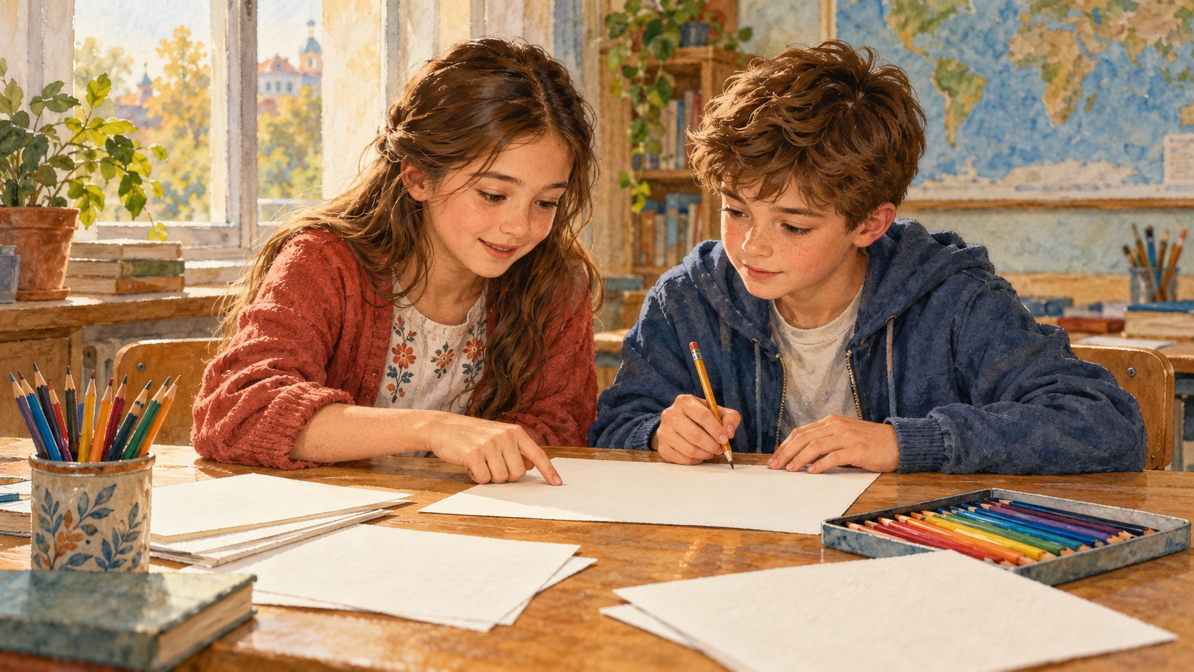 | Не знаю как сказать

Фразы и разговоры
Этап 6. Выберите две фразы и уточните, за какое действие благодарите. Партнёр повторяет, что услышал.
  Спасибо за всё.
  Ну ты мне помог.
  Спасибо, что нашла книгу.
  Спасибо, что выслушала моё чтение.

Этап 7 Две роли
  Друг объяснил правило игры. Скажи спасибо за его помощь.
  Подруга выслушала чтение. Поблагодари её за время.
Один благодарит, другой принимает спасибо. Затем меняйтесь ролями. Помощник повторяет, какое его действие заметили.

Этап 8 Если вспомнил позже
  Вчера библиотекарь нашёл книгу. Ты вспомнил сегодня. Что скажешь?
  Бабушка приготовила обед, а ты ушёл молча. Как поблагодаришь позже?
Наш вариант благодарности
__________________________________________________________________

Открытки и слова молитвы
Этап 9. Команда выбирает адресата и заполняет одну открытку. Проверяющий читает от его имени и повторяет, за что благодарят. Уточните текст и договоритесь о передаче. Вторую открытку можно заполнить лично.
  Кому:
  ________________
  Спасибо, что ты…
  ________________
  ________________
  От: ______________
  Кому:
  ________________
  Спасибо, что ты…
  ________________
  ________________
  От: ______________
Кто передаст открытку: ____________________ Когда: ________________

Этап 10 Благодарность Богу
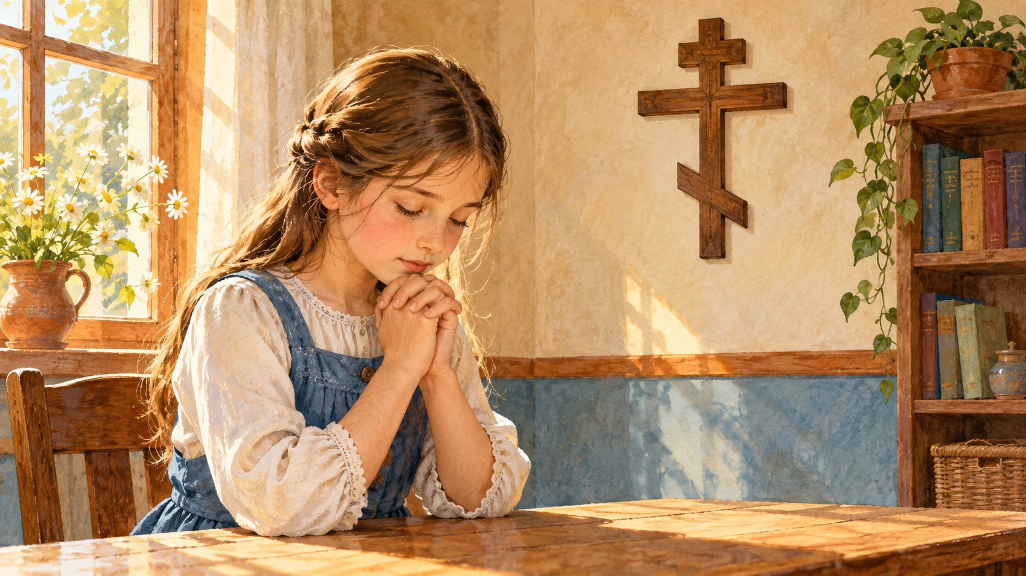 | Самарянин прославлял Бога. Можно написать короткую молитву или спокойно послушать.
Господи, благодарю Тебя за…
__________________________________________________________________
Помоги мне…
__________________________________________________________________

